梅陇六村“嘎讪胡”系列活动之聊聊耳穴养生

日前，在上海市慈善基金会的支持下，元和传统文化交流中心的志愿者老师们又来到了梅陇六村，为居民送来生活里的健康文化讲座，陪爷爷奶奶“嘎讪胡”。将健康送到了居民家门口。

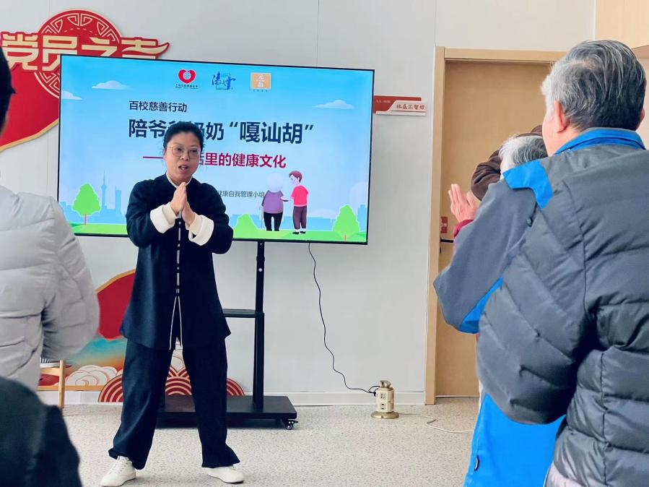

本次活动由元和传统文化交流中心的义工老师美娟，为居民们介绍“小耳朵、大世界”的耳穴贴敷法，耳朵上有许多穴位对应人体的不同脏腑，如果耳朵上的某些穴位出现明显的压痛，说明相应的脏腑会发生病理变化，这时耳穴对脏腑有一定的调理作用。利用耳穴上的压痛点，经过刺激，就可以达到防治疾病的目的。美娟老师采用讲课和实际操作相结合的形式，丰富有趣，让居民初步了解这一方法的理论知识并体验简单操作方法。尽可能足不出户就能自己简单缓解身体不适。

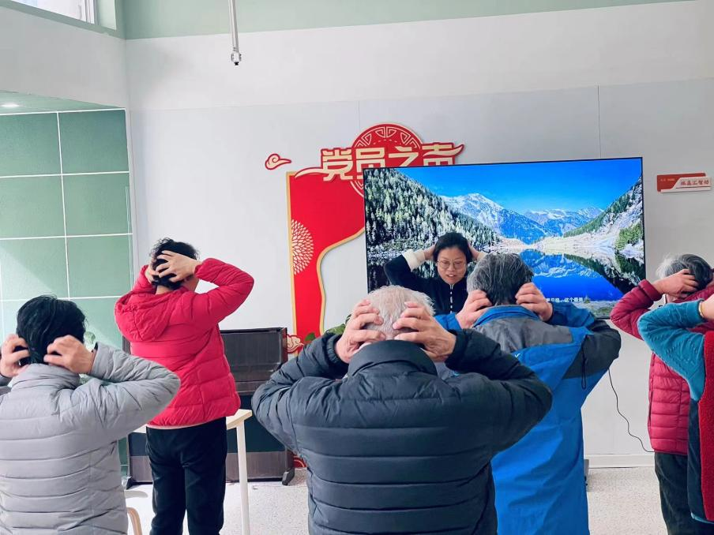

美娟老师还在课堂上现场为社区居民进行耳穴贴敷，根据每个人的耳朵特征辨证寻找敏感点、对症贴敷、缓解居民慢性疼痛及亚健康的情况。有些居民，身体反应灵敏，效果立竿见影。一位阿姨腰间盘突出导致的腰痛一直得不到缓解，经过耳贴后不久，就感觉到疼痛减轻了，惹得她大呼：神奇！

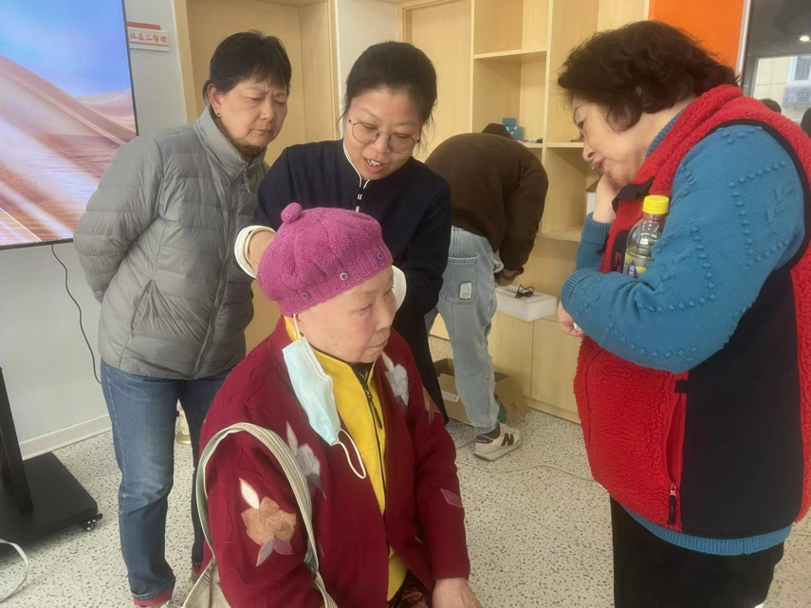

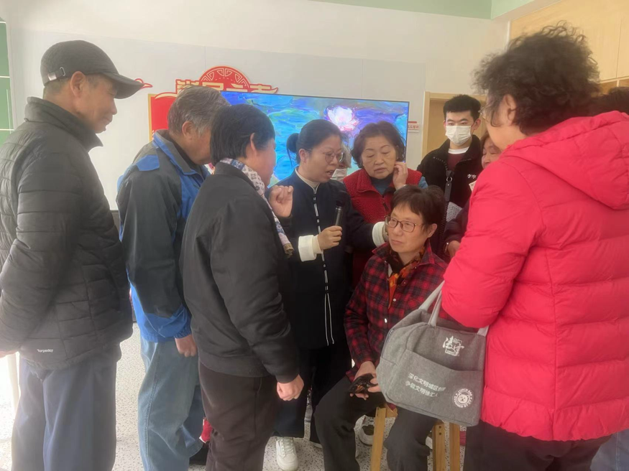

居民们表示此类活动很符合他们的需要，通过此类学习不仅能更好地认识自己的身体也能通过自己实际操练获得成就感。看着他们满意的笑脸和期待的眼神，现场的每个参与者都似乎感受到春天的暖意。